ФЕДЕРАЛЬНОЕ ГОСУДАРСТВЕННОЕ БЮДЖЕТНОЕ

ОБРАЗОВАТЕЛЬНОЕ

УЧРЕЖДЕНИЕ ВЫСШЕГО ОБРАЗОВАНИЯ

«МОСКОВСКИЙ ГОСУДАРСТВЕННЫЙ УНИВЕРСИТЕТ

имени М.В.ЛОМОНОСОВА»

ФИЗИЧЕСКИЙ ФАКУЛЬТЕТ

КАФЕДРА ФИЗИКИ ЗЕМЛИ

БАКАЛАВРСКАЯ РАБОТА

**«МАТЕМАТИЧЕСКАЯ МОДЕЛЬ ГИДРАВЛИЧЕСКОГО**

**КАНАЛА СВЯЗИ, ИСПОЛЬЗУЕМОГО В ХОДЕ**

**ИЗМЕРЕНИЙ ПРИ БУРЕНИИ СКВАЖИН»**

Выполнил студент:

429 группа

Вальяников О.В.

____________________

подпись студента

Научный руководитель:

доцент, к.ф.-м.н.

Исаева А.В.

____________________

подпись научного руководителя

Консультант:

старший инженер по бурению

ООО «Геонавигационные технологии»

Очеретяный А.Н.

____________________

подпись консультанта

Допущен к защите

Зав. кафедрой ____________________

подпись зав. кафедрой

Москва

2021

ОГЛАВЛЕНИЕ

ВВЕДЕНИЕ 3

ГЛАВА 1. ОБЗОР ЛИТЕРАТУРЫ 5

Вывод системы уравнений, описывающих импульсы давления в жидкости при её течении в трубе 5

ГЛАВА 2. МАТЕМАТИЧЕСКАЯ МОДЕЛЬ ГИДРАВЛИЧЕСКОГО КАНАЛА СВЯЗИ, ИСПОЛЬЗУЕМОГО В ХОДЕ ИЗМЕРЕНИЙ ПРИ БУРЕНИИ СКВАЖИН 8

Описание математической модели скважины, постановка задачи и граничные условия 8

ГЛАВА 3. ПРИНЦИПЫ КОДИРОВАНИЯ И ПЕРЕДАЧИ ИНФОРМАЦИИ В ТЕЛЕМЕТРИИ 12

Типы передатчиков гидравлических импульсов (ПГИ) и методов кодировки 12

ГЛАВА 4. ВЫЧИСЛИТЕЛЬНЫЙ ЭКСПЕРИМЕНТ 20

Описание этапов вычислительного эксперимента 20

Передаточная функция линии, зависимость от параметров бурения 21

Восстановление сигналов 24

ЗАКЛЮЧЕНИЕ 30

СПИСОК ИСПОЛЬЗОВАННЫХ ИСТОЧНИКОВ 32

# ВВЕДЕНИЕ

**Актуальность проблемы.** Сегодня при бурении скважин широко используют телеметрические системы (ТМ) измерения параметров в ходе бурения [1,2], позволяющие передавать информацию с нижнего конца скважины (*забоя*) на поверхность (*устье*, начало скважины) без прерывания операции бурения. Эта информация может включать в себя данные о фактическом направлении бурения, геолого-геофизические данные и данные о работе бурового оборудования. Необходимость использования ТМ систем обусловлена и тем, что добыча полезных ископаемых требует всё большей точности при расчёте параметров бурения из-за роста сложности сооружаемых скважин.

Существуют различные виды ТМ систем. Главная задача ТМ системы – обеспечить достаточную скорость и точность передачи информации, а также её качественную интерпретацию на поверхности. На сегодняшний день наиболее актуальным направлением для развития в области телеметрии является применение *гидравлического* канала связи, поскольку этот подход обеспечивает сравнительно низкую стоимость (по сравнению с проводными методами передачи информации) и высокое качество передачи (электромагнитные методы не позволяют работать с глубокими скважинами).

**Целью настоящей работы** является оценка параметров выходного сигнала гидравлического канала связи при различных значениях параметров входного сигнала, скважины и процесса бурения. Для достижения поставленной цели в рамках настоящей работы была создана программа в среде MATLAB для расчета амплитудно-частотной (АЧХ) и фазочастотной характеристик (ФЧХ) гидравлического канала связи, используемого при бурении вертикальной скважины. С помощью разработанной программы была проведена серия вычислительных экспериментов, в которых изучались параметры выходного сигнала гидравлического канала связи, как в случае гармонического сигнала, так и в случае прямоугольных импульсов. Далее рассматривались некоторые практические алгоритмы кодирования сигнала от забойной телесистемы, использующей гидравлический канал связи. Путём прямого численного моделирования изучалось качество восстановления исходного сигнала различной формы и при наличии шумов, что можно интерпретировать как исследование различных методов кодирования.

Фактически создан упрощенный симулятор гидравлического канала, позволяющий моделировать выходной сигнал канала, изучать зависимость параметров выходного сигнала от параметров скважины и процесса бурения. За основу модели была взята система дифференциальных уравнений в частных производных относительно средней в сечении скважины скорости и давления бурового раствора, выведенная в работе [3]. С помощью преобразования Лапласа из рассмотренной системы уравнений была получена передаточная функция гидравлической канала по давлению и по расходу бурового раствора [4]. Так, возможно изменять параметры скважины, такие как глубина и плотность бурового раствора, наблюдая, как при этом изменяются АЧХ и ФЧХ передаточной функции линии.

Как было отмечено выше, сделана попытка максимально приблизиться к реальным условиям бурения. С этой целью напряду с моделированием процесса передачи сигнала по гидравлическому каналу проводится моделирование шума, искажающего передаваемый сигнал. Далее создается полосовой фильтр в MATLAB и выделяется полезный сигнал при регистрации на поверхности. Также качество восстановленного сигнала возможно улучшить за счёт использования сглаживающих фильтров.

**Практическая значимость.** Развитие рассмотренной в настоящей работе модели гидравлического канала связи позволит тестировать различные алгоритмы кодирования входного сигнала канала, что в свою очередь позволит повысить точность проводимых измерений в процессе бурения.

# ГЛАВА 1. ОБЗОР ЛИТЕРАТУРЫ

Вывод системы уравнений, описывающих импульсы давления в жидкости при её течении в трубе

В данной главе выводится общая система дифференциальных уравнений, которая описывает импульсы давления в гидравлическом канале связи. Эти импульсы создаются забойной телеметрической системой и передаются по буровому раствору на поверхность в виде акустических волн. Декодируя аналоговый сигнал с датчиков давления, получают информацию о состоянии бурового оборудования, направлении бурения и ряд других характеристик.

Сначала обратимся к общим уравнениям гидродинамики и получим систему уравнений для произвольного случая течения газа или жидкости в трубе с неравномерным распределением скоростей в сечении. Рассмотрим два поперечных сечения трубы в любом месте потока, расположенных на расстоянии $dx$ друг от друга, как показано на рис. 1. Здесь $x-$ направление потока, среднее по смоченному периметру. Введём обозначения: $f -$ площадь поперечного сечения;

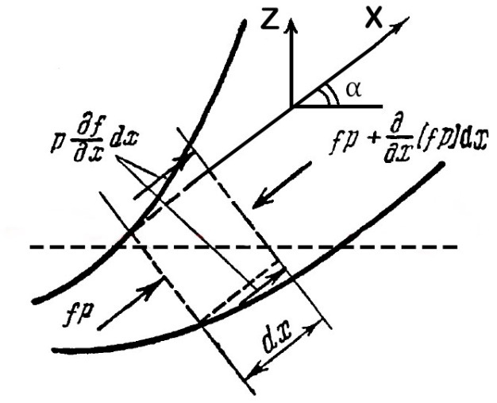

Рисунок 1: Труба произвольного сечения [3]

$τ-$ проекция касательного напряжения на ось X;

$χ-$ смоченный периметр, или длина части границы канала, касающейся жидкости (в нашем случае – длина окружности поперечного сечения трубы в данной точке $x$: $χ=πd(x)$); $α-$ угол возвышения *dx*над горизонтом и $γ-$ вес единицы объёма.

Тогда закон сохранения массы, применённый к выделенному в потоке элементарному объёму, даёт уравнение неразрывности:

$\frac{∂}{∂t}\left(fρ\right)+ \frac{∂M}{∂x}=0.$*(1)*

В уравнении (1) $M=\int_{(f)}^{ }{ρv df}-$ массовый расход жидкости.

Далее применим теорему импульсов для системы на рис. 1, рассматривая нестационарный случай в произвольном трубопроводе:

$\frac{∂M}{∂t}+$ $\frac{∂I}{∂x}=-f\frac{∂p}{∂x}-τχ-γfsin α,$*(2)*

где $I=\int_{(f)}^{ }{ρv^{2} df} - проекция импульса на ось Х.$

Заметим, что уравнение (2) верно для любых газа или жидкости в трубе.

Теперь перепишем уравнение (2) для средних в сечении значений скорости и давления:

$\frac{∂M}{∂t}=-f\frac{∂p}{∂x}-\frac{λ}{8}ρω^{2}χ-γfsin α - \frac{∂}{∂x}\left[\left(1+β\right)Mω\right],$*(3)*

*p –* среднее в сечении давление жидкости;

$ω$– средняя в сечении скорость потока жидкости;

$β$– поправка Кориолиса на неравномерное распределение скоростей;

λ – коэффициент потерь на трение по длине из формулы Дарси-Вейсбаха [5].

Выше мы использовали известное соотношение гидродинамики для касательного напряжения: $τ=\frac{λ}{8}ρω^{2} ,$ а также переписали проекцию импульса как $I=\left(1+β\right)Mω,$ предполагая распределение скоростей в сечении неравномерным.

Будем считать, что жидкость и стенки трубы являются сжимаемыми и подчиняются закону Гука:

$f=f_{0}\left(1+a\frac{p-p_{0}}{E}\right),$*(4)*

$ρ=ρ_{0}\left(1+\frac{p-p_{0}}{K_{ж}}\right),$*(5)*

где $f_{0}$ и $ρ_{0}-$ сечение трубы и плотность жидкости при давлении $p_{0};$

*a* – безразмерный коэффициент, зависящий от формы сечения и толщины стенок; $K_{ж}$– модуль объёмного сжатия жидкости; E – модуль упругости 1-ого рода для трубы (модуль Юнга)[1].

Теперь можно записать произведение $fρ$ из уравнения (1) следующим образом:

$fρ=f_{0}ρ_{0}\left[1+\left(\frac{1}{K_{ж}}+\frac{a}{E}\right)\left(p-p_{0}\right)\right].$*(6)*

В выражении (6) учтено, что квадратичные члены ${\left(p-p_{0}\right)}^{2}$ пренебрежимо малы по сравнению с модулями упругости и сжатия $E$ и $K_{ж}$.

Таким образом, рассматривая трубопровод постоянного сечения $f,$ проведём ряд преобразований и получим систему трёх дифференциальных уравнений (ДУ) относительно давления *p*, плотности $ρ$ и скорости $ω$:

$\left\{\begin{aligned}-\frac{∂p}{∂x}=\frac{∂(ρ{ω)}^{ }}{∂t}+\frac{λ}{8δ}ρω^{2}+γsin α+\frac{∂}{∂x}\left[\left(1+β\right)ρω^{2}\right], \\ \frac{∂ρ}{∂t}=\frac{1}{c^{2}}\frac{∂p}{∂t}=-\frac{∂(ρ{ω)}^{ }}{∂x}.\end{aligned}\right.$*(7)*

Здесь используются понятия гидравлического радиуса сечения $δ≡f/χ$ и скорости звука в капельной жидкости $c≡\sqrt{\frac{K}{ρ_{0}}}$.

Проинтегрируем первое уравнение системы (7) по $x$ между выбранными произвольными сечениями трубы и обозначим $sin α≡\frac{dz}{dx},$ где $dz-$ поднятие центра тяжести трубы над произвольной горизонтальной плоскостью (см. рис. 1):

$$\left(p_{1}+γz_{1}\right)-\left(p_{2}+γz_{2}\right)==\int_{x_{1}}^{x_{2}}{\frac{∂(ρ{ω)}^{ }}{∂t}dx}+ρ\int_{x_{1}}^{x_{2}}{\frac{λω^{2}}{8δ}}dx+{\left[\left(1+β\right)ρω^{2}\right]}_{2}-{\left[\left(1+β\right)ρω^{2}\right]}_{1},$$

где индексами 1 и 2 обозначены значения выражения в квадратных скобках в точках $x_{1}$ и $x_{2}$ соответственно.

В рамках нашей задачи будет рассматриваться модель капельной жидкости в длинных трубопроводах, движущейся с дозвуковой скоростью. При интегрировании выше учтено, что можно считать $ρ=const$ и $γ=const$, поскольку $p-p_{0}≪K_{ж}.$ Изменение напора из-за сжимаемости для капельной жидкости пренебрежимо мало [3], поэтому последними двумя слагаемыми можно пренебречь. Это равносильно опусканию члена $\frac{∂}{∂x}\left[\left(1+β\right)ρω^{2}\right]$ в (7). Тогда остаются:

1. $\int_{x_{1}}^{x_{2}}{\frac{∂(ρ{ω)}^{ }}{∂t}dx}-$ изменение давления от нестационарности потока;
2. $ρ\int_{x_{1}}^{x_{2}}{\frac{λω^{2}}{8δ}}dx-$ потеря давления на трение.

Для упрощения решения системы уравнений в работе [3] линеаризуется нелинейный член $\frac{λρω^{2}}{8δ}$:

${\frac{ λω^{2}}{8δ}≈\left(\frac{λω}{8δ}\right)}_{ср}ω^{ }=2a*ω.$*(8)*

В (8) усреднение идёт по длине и по времени.[2]

В случае капельной жидкости система оказывается относительно двух переменных ($ρ=const, под давлением теперь понимается сумма p_{ }+γz_{ }$), линеаризованная и совпадающая по виду с телеграфными уравнениями:

$\left\{\begin{aligned}-\frac{∂p}{∂x}=ρ\left(\frac{∂ω}{∂t}+2aω^{ }\right), \\ -\frac{∂p}{∂t}=c^{2}ρ\frac{∂ω^{ }}{∂x}≡\text{K}\frac{∂ω^{ }}{∂x}.\end{aligned}\right.$*(9)*

# ГЛАВА 2. МАТЕМАТИЧЕСКАЯ МОДЕЛЬ ГИДРАВЛИЧЕСКОГО КАНАЛА СВЯЗИ, ИСПОЛЬЗУЕМОГО В ХОДЕ ИЗМЕРЕНИЙ ПРИ БУРЕНИИ СКВАЖИН

Описание математической модели скважины, постановка задачи и граничные условия

В главе 2 рассматривается математическая модель гидравлического канала, описываются составляющие её элементы. В настоящей главе будут введены те параметры скважины, варьируя которые возможно добиться наиболее рационального режима бурения: плотность бурового раствора, глубина скважины, гидравлические сопротивления участков линии связи, передаточная функция компенсатора.

Прежде чем обратиться непосредственно к самой модели скважины, преобразуем полученную в главе 1 систему (9) к более удобному в дальнейшем виду. Вводя объёмный расход промывочного раствора как $Q=fω^{ },$ перепишем (9) следующим образом:

$\left\{\begin{aligned}-\frac{∂p}{∂x}=\frac{ρ}{f}\left(\frac{∂Q}{∂t}+2aQ\right) \\ -\frac{∂Q^{ }}{∂x}=\frac{f}{c^{2}ρ}\frac{∂p}{∂t}\end{aligned}\right..$*(10)*

Далее преобразуем полученную систему (10) по Лапласу по времени $t$, обозначив переменную в преобразовании Лапласа $s=\text{σ}+ic$:

$\left\{\begin{aligned}\frac{d}{dx}\overline{∆p}=-\frac{ρ}{f}\overline{∆Q}\left(s+2a\right) \\ \frac{d}{dx}\overline{∆Q}=-\frac{f}{c^{2}ρ}s\overline{∆p}\end{aligned}\right..$*(11)*

Здесь $\overline{∆p}$ и $\overline{∆Q}-$ изображения изменений давления и расхода жидкости соответственно. Получилась система обыкновенных дифференциальных уравнений (ОДУ) (11), которую нетрудно решить:

Рисунок 2: Эквивалентная схема буровой скважины [4]

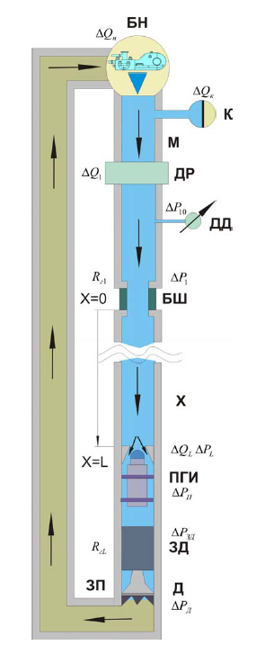

*(12)*

В (12) $A$ и $B$– произвольные константы. Чтобы вычислить их значения, перейдём к постановке граничных условий (ГУ) для данной задачи.

Рассмотрим эквивалентную схему буровой скважины [3], изображённую на рис. 2, и кратко опишем её основные элементы. Стрелками на схеме показано направление циркуляции бурового раствора, осуществляющего транспортировку обломков выбуренных пород (*шлама*) на поверхность.

БН – буровой насос, осуществляет прокачку раствора;

К – компенсатор, представляет собой устройство, состоящее из полости с газом под давлением и мембраны, необходимое для уменьшения амплитуд колебаний давления из-за работы насоса [6];

М – манифольд (обвязка насоса: система труб с задвижками, шланг и др. [7])

ДР и ДД – датчики расхода и давления соответственно;

X=0 и X=L – устье и забой скважины соответственно, светло-бурая область с восходящими стрелками слева на схеме (ЗП) – затрубное пространство скважины;

элементы так называемой компоновки низа бурильной колонны (КНБК): 1) ПГИ – передатчик гидравлических импульсов, осуществляет кодирование и передачу информации о параметрах бурения на поверхность по столбу бурового раствора; 2) забойный двигатель (ЗД) и долото (Д) – обеспечивают разрушение пород [8];

${∆Q}_{i}, {∆p}_{i}-$ изменения расхода раствора и изменения давления на соответствующих участках схемы;

$R_{i}-$ гидравлическое сопротивление соответствующего участка линии.

Вернёмся к постановке ГУ для задачи (12) [4]. Сначала рассмотрим случай X=0, то есть начало линии. Считая сжатие газа в компенсаторе изотермическим, получим следующую цепочку равенств:

$p_{10}=\frac{p_{0}V_{0}}{V_{0}-y}=\frac{p_{0}V_{0}(V_{0}+y)}{V_{0}^{2}-y^{2}}=\frac{p_{0}V_{0}^{2}}{V_{0}^{2}-y^{2}}+\frac{p_{0}V_{0}y}{V_{0}^{2}-y^{2}}≈p_{0}\left(1+\frac{y}{V_{0}}\right).$*(13)*

Здесь $p_{10}-$ давление в манифольде в точке замера; $p_{0}{и V}_{0}-$ средние значения давления и объёма газа в компенсаторе соответственно; $y-$ уменьшение объёма газа в компенсаторе. Отметим, что в последнем переходе (13) учтено, что $y≪V_{0}$.

Далее из (13) можно выразить производную $y$ по времени:

$\frac{dy}{dt}=\frac{V_{0}}{P_{0}}\frac{dp_{10}}{dt}≡Q_{к},$*(14)*

где $Q_{к}-$ расход бурового раствора в компенсаторе. Теперь преобразуем (14) по Лапласу по переменной $t$, как это было выполнено для системы (10):

$\overline{{∆Q}_{к}}=\frac{V_{0}}{P_{0}}s\overline{{∆P}_{10}.}$*(15)*

Из схемы на рис. 2 видно, что $\overline{{∆Q}_{1}}=\overline{∆Q_{н}}-\overline{{∆Q}_{к}}.$ Обозначим

$К_{к}≡\frac{V_{0}}{p_{0}}-$ конструктивный параметр компенсатора, и примем производительность насоса постоянной, то есть $\overline{∆Q_{н}}=0.$ Тогда

$\overline{{∆Q}_{1}}=-К_{к}s\overline{{∆p}_{10}}.$*(16)*

Чтобы учесть потери энергии в компенсаторе, введём постоянную времени компенсатора $T_{k}$. Выразим теперь из (16) передаточную функцию компенсатора $W_{k}$, или отношение изображения изменения расхода бурового раствора в начале буровой линии $\overline{{∆Q}_{1}}$ к изображению изменения давления в начале линии $\overline{{∆p}_{10}}$ в точке замера:

$\frac{\overline{{∆Q}_{1}}}{\overline{{∆P}_{10}}}=\frac{К_{к}s}{1+sT_{k}}≡W_{k}.$*(17)*

Выражение (17) представляет собой ГУ задачи (12) при X=0.

Рассмотрим теперь ГУ в конце линии при X=L. Поток везде можно считать турбулентным [3,4], поэтому для перепада давления и для расхода в трубопроводе справедливо соотношение $p=Q^{2}R_{г}$, или $∆p=2R_{г}∆Q$ для приращений. Здесь $R_{г}-$ гидравлическое сопротивление участка. Тогда, обращаясь к схеме на рис. 2, получим:

$\left\{\begin{aligned}\overline{∆p_{L}}=\overline{∆p_{п}}+\overline{∆p_{г}} \\ \overline{∆p_{г}}=2R_{гL}\overline{∆Q_{L}} \end{aligned}\right.$, *(18)*

$\overline{∆p_{L}}$, $\overline{∆p_{п}}$ $-$ изображения изменений перепадов давления в конце линии, на ПГИ соответственно, а $\overline{∆p_{г}}-$ на ЗД, долоте и в затрубном пространстве.

Система (18) – ГУ в конце линии при X=L.

Теперь выразим значения $\overline{∆p}\left(x\right)$ и $\overline{∆Q}(x)$ в интересующих нас точках, то есть в начале линии ($x=0$) и в конце линии в ПГИ ($x=L$). Это позволит найти отношение изображения входного сигнала к изображению выходного – передаточную функцию линии. При $x=0$ из системы (12):

$\left\{\begin{aligned}{\overline{∆p}}_{1}=A \\ {\overline{∆Q}}_{1}=-\frac{1}{ρρ_{г}}B\end{aligned}.\right.$*(19)*

Аналогично, при $x=L$ имеем:

$\left\{\begin{aligned}{\overline{∆p}}_{L}=Ach\left(νL\right)+Bsh\left(νL\right) \\ {\overline{∆Q}}_{L}=-\frac{1}{ρρ_{г}}[Ach\left(νL\right)+Bsh\left(νL\right)]\end{aligned}\right..$*(20)*

Из (17)÷(20) выражаются передаточные функции по давлению и по расходу:

$\left\{\begin{aligned}\frac{{\overline{∆P}}_{10}}{\overline{∆P_{п}}}=\frac{1}{\left(1+2R_{г}W_{к}\right)ch\left(νL\right)+\left[W_{к}ρρ_{г}+\frac{2R_{гL}}{ρρ_{г}}\left(1+2R_{г1}W_{к}\right)\right]sh(νL)} \\ \frac{{\overline{∆Q}}_{1}}{\overline{∆P_{п}}}=\frac{W_{к}}{\left(1+2R_{г}W_{к}\right)ch\left(νL\right)+\left[W_{к}ρρ_{г}+\frac{2R_{гL}}{ρρ_{г}}\left(1+2R_{г1}W_{к}\right)\right]sh(νL)}\end{aligned}\right..$*(21)*

Заметим, что в (21) учтено следующее соотношение, которое вытекает из условия баланса давлений (см. рис 2): $\overline{∆p_{1}}=2R_{г1}\overline{∆Q_{1}}+{\overline{∆p}}_{L}$;

$R=R_{г1}+R_{гL}-$ полное гидравлическое сопротивление линии.

Анализ выражений в (21) наиболее просто осуществляется при помощи известных частотных методов. В частности, аппарат быстрых Фурье (БФП) преобразований без труда реализуем благодаря пакетам среды MATLAB. Для этого необходимо сначала провести переход от преобразований Лапласа к Фурье преобразованиям, который равносилен замене $s→iω$ в (21), где $ω-$ частота сигнала, $i-$ комплексная единица. Численному анализу следствий системы (21) посвящена глава 4.

# ГЛАВА 3. ПРИНЦИПЫ КОДИРОВАНИЯ И ПЕРЕДАЧИ ИНФОРМАЦИИ В ТЕЛЕМЕТРИИ

Типы передатчиков гидравлических импульсов (ПГИ) и методов кодировки

В главе 3 проведен обзор основных принципов работы передатчиков гидравлических импульсов (ПГИ), а также методов, по которым при помощи ПГИ кодируется информация. Как будет изложено ниже, разные методы реализуют различную скорость передачи данных. Однако в некоторых случаях превосходство в скорости передачи данных (бит/с) влечёт за собой уменьшение разрядности кодирования (например, на одно значение выделяется 4 бита или 8 бит), а, следовательно, и точности передаваемой с забоя информации.

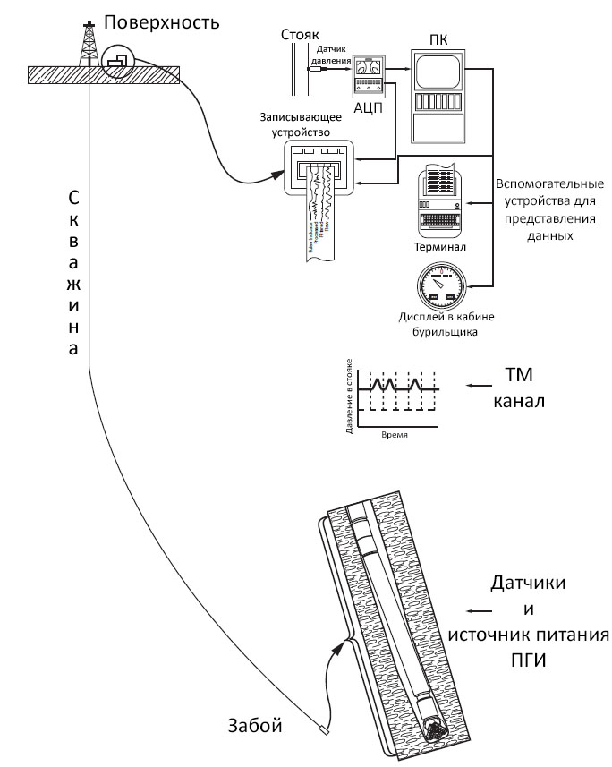

Рисунок 3: Схема ТМ канала связи [7]

Для знакомства с процессом передачи информации с использованием ТМ канала связи обратимся к схеме на рис. 3. Видно, что ПГИ расположен непосредственно на забое скважины, то есть практически в самой нижней её точке. По гидравлическому каналу связи импульсы, генерируемые ПГИ, передаются на поверхность. Они могут содержать закодированную тем или иным образом геолого-геофизические данные, например, азимут, данные гамма-каротажа и нагрузку на долото [7]. Информация от ПГИ передаётся в виде последовательности символов «1» (наличие гидравлического импульса) и «0» (отсутствие гидравлического импульса). На поверхности колебания давления в стояке регистрируются датчиками и направляются на компьютер для дальнейшей обработки, а также могут быть архивированы специальным записывающим устройством. После этого на компьютере происходит наложение необходимых фильтров и реализуется алгоритм декодирования сигнала в соответствии с выбранным методом кодировки, согласно которому функционирует ПГИ. Как правило, выходной сигнал транслируется на дополнительные устройства на буровой станции, что позволяет вести контроль параметров бурения в режиме реального времени.

Теперь рассмотрим основные способы формирования гидравлических импульсов.

1. Отрицательные импульсы.

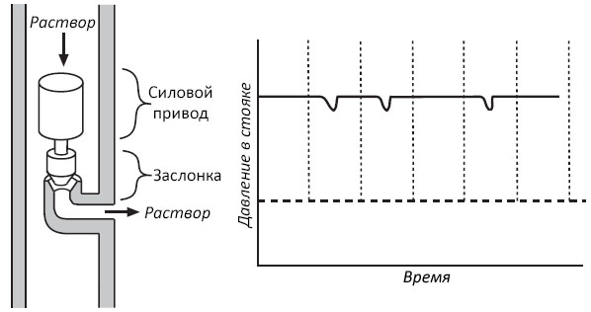

Рисунок 4: Отрицательные гидравлические импульсы [7]

При таком типе конструкции передатчика битами информации являются малые падения давления в стояке. Отрицательные импульсы создаются кратковременными перепусками части жидкости в затрубное пространство через боковой клапан. Устройство ПГИ на основе отрицательных импульсов схематично показано на рис. 4: силовой привод приходит в движение и открывает заслонку, вследствие чего происходит небольшое падение давления, регистрируемого датчиками в стояке.

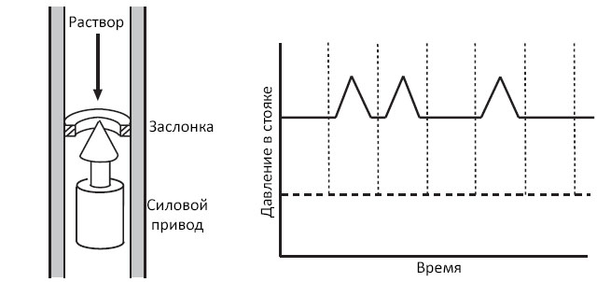

Рисунок 5: Положительные гидравлические импульсы [7]

1. Положительные импульсы.

В случае ПГИ на основе положительных импульсов битами информации при регистрации на поверхности являются, наоборот, малые скачки давления. Схема работы данного типа передатчика представлена на рис. 5: при активизации силового привода зазор заслонки становится уже, что препятствует прохождению бурового раствора. В результате происходит скачкообразное увеличение давления в скважине.

1. Непрерывный сигнал с фазовыми сдвигами.

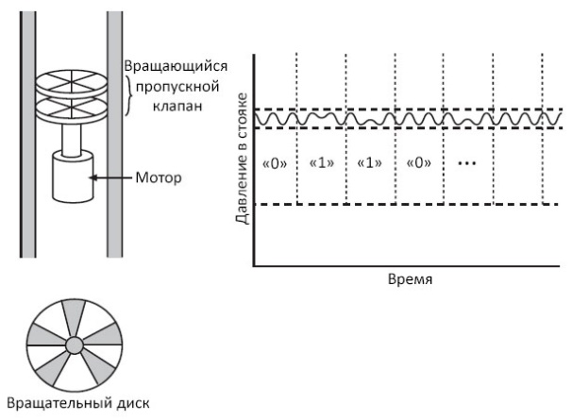

Рисунок 6: Непрерывный сигнал с фазовыми сдвигами [7]

При данной конструкции ПГИ передаёт непрерывный периодический сигнал с одной основной фиксированной частотой. Битами информации являются кратковременные фазовые сдвиги данного сигнала. Устройство такого передатчика представлено на рис. 6: мотор приводит во вращение диск с отверстиями. При прохождении через него бурового раствора в скважине порождается стоячая волна, а кратковременные фазовые сдвиги образуются при соответствующий кратковременных остановках диска.

Теперь рассмотрим некоторые методы, с помощью которых кодируются биты дынных в ПГИ. Сразу отметим, что существует много методов кодировки; ниже будут описаны наиболее распространённые из них. Также важно заметить, что есть крайне весомые причины для использования кодировок, а не простой передачи данных в виде последовательности «0» и «1» (это можно было бы осуществить: перепады давления или изменения фазы сигнала, создаваемые ПГИ, как раз и представляют собой значения бита «1», а отсутствие каких-либо сигналов от передатчика – бит «0»). Во-первых, при таком простом подходе трудно было бы разрешить сигнал в силу стандартных аппаратных характеристик (небольшая длительность гидравлического импульса, отсутствие промежутков, которые бы обеспечили достаточную разрешающую способность), а во-вторых, нужно разделять отдельные последовательности битов, чтобы получить после их декодирования интересующую нас числовую характеристику некоторого параметра бурения.

**1) Битовый метод**

Данный метод кодирования является асинхронным, то есть подаваемое на вход количество битов может быть кодировано различным числом импульсов ПГИ и, соответственно, иметь разную длительность. Принцип метода крайне простой: бит «1» передается символом «1100», а бит «0» передается символом «0», длительность символа составляет 0.5 с:

0 = «0» – длительность 0.5 с

1 = «1100» – длительность 2 с

Для оценки характеристик метода кодировки будем использовать следующие понятия:

* Затраты энергии передатчика на кодирование одного бита, измеряются в количестве импульсов на бит информации (имп/бит)
* Время, необходимое для передачи одного байта (или 8 бит), измеряется в секундах на байт (с/байт)
* Скорость передачи информации, измеряется в количестве битов, передаваемых в секунду (бит/с)

Теперь представим характеристики битового метода в виде таблицы:

|  |  |  |  |
| --- | --- | --- | --- |
| **Количество бит** | **Затраты,**  **имп/бит** | **Время,**  **с/байт** | **Скорость,**  **бит/с** |
| 1 | 0.5 | 10 | 0.8 |

*Таблица 1: Характеристики битового метода*

Отметим, что для использования данного метода на практике необходимы разграничительные импульсы, или *синхроимпульсы*, чтобы отделить наборы битов друг от друга. Здесь битовый метод представлен лишь для иллюстрации принципов кодирования при использовании асинхронного метода. Важно также заметить, что при рассмотрении асинхронного метода речь идёт о среднем времени и средней скорости передачи.

**2) Bi-phase (фазовая модуляция)**

Данный метод, как и в п. 1), представляет собой упрощённый вариант кодирования данных, описанный исключительно для примера использования синхронного метода кодирования. Принцип основан на том, что двоичная «1» соответствует смене значения символа в кодировке Bi-phase на противоположенное через 0.5 с, а двоичный «0» – через 1 с. Пример использования фазовой модуляции, а также таблица с характеристиками метода приведены ниже (длительность импульса 1 с, длительность символа 0.5 с):

0000 = «00 11 00 11» – 4 с

1111 = «01 01 01 01» – 4 с

00110101 = «00 11 01 01 00 10 11 01» – 8 с

|  |  |  |  |
| --- | --- | --- | --- |
| **Количество бит** | **Затраты,**  **имп/бит** | **Время,**  **с/байт** | **Скорость,**  **бит/с** |
| 1 | 1 | 8 | 1 |

*Таблица 2: Характеристики метода Bi-phase*

**3) Geolink TimeBase3 (TB3)**

Метод реализует время-импульсную модуляцию сигнала, является асинхронным. В отличие от битового метода, описанного в п. 1), данный вид кодирования сигнала, а также ряд похожих по принципу методов, широко используются в современных ТМ системах. В Geolink TB3 кодируется один символ 16-ричной системы исчисления, то есть сразу 4 бита информации. Каждому значению от 0 до F соответствует определённое положение импульса на временной шкале, причём для отделения 16-ричных значений друг от друга между ними вставлены специальные синхроимпульсы.

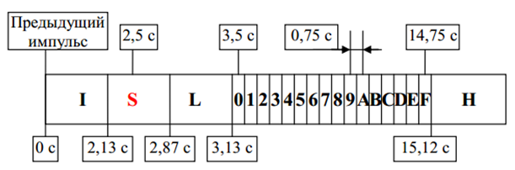

Рисунок 7: Метод кодирования Geolink TimeBase3

Схема, демонстрирующая работу Geolink TB3 с длительностью импульса 1 с, длительностью символа 0.25 с и шагом между значениями символов 0.75 с, изображена на рис.7. Здесь через S обозначена временная область, отведённая под синхроимпульс; I – недопустимая область, в которой расстояние по времени до предыдущего импульса слишком мало; L – нижняя область, запрещённая для данных, но следующая после синхроимпульса; H – верхняя область, в которой расстояние по времени до предыдущего импульса больше, чем разрешено для данных.

Таким образом, кодирование 4 бит информации осуществляется так:

S = «0000001111» – синхроимпульс, 2.5 с

0 = «00000000001111» – 3.5 с (3.5+0.75*N)

1 = «00000000000001111» – 4.25 с

2 = «00000000000000001111» – 5 с

…

E = «00000000000000000000000000000000000000000000000000001111» – 14.00 с

F = «00000000000000000000000000000000000000000000000000000001111» – 14.75 с

Видно, что длительность кодированной информации в методе Geolink TB3 зависит от кодируемого значения, что и означает асинхронность. Снова составим таблицу с характеристиками метода:

|  |  |  |  |
| --- | --- | --- | --- |
| **Количество бит** | **Затраты,**  **имп/бит** | **Время,**  **с/байт** | **Скорость,**  **бит/с** |
| 4 | 0.25 | 16.25 | 0.49 |

*Таблица 3: Характеристики Geolink TB3,   
длительность импульса 1 с, длительность символа 0.25 с и шаг между значениями 0.75 с.*

При высокой точности регистрации сигнала на поверхности можно взять длительность импульса 1 с, длительность символа 0.5 с и шаг между значениями 0.5 с. В этом случае получим следующую таблицу с характеристиками передачи:

|  |  |  |  |
| --- | --- | --- | --- |
| **Количество бит** | **Затраты,**  **имп/бит** | **Время,**  **с/байт** | **Скорость,**  **бит/с** |
| 4 | 0.25 | 11.5 | 0.70 |

*Таблица 4: Характеристики Geolink TB3,   
длительность импульса 1 с, длительность символа 0.5 с и шаг между значениями 0.5 с.*

**4) APS TimeBase3**

Метод APS TB3 схож с методом, описанным в п. 2), но в отличие от него является синхронным: каждые 4 бита кодируемой информации переходят в последовательности одной и той же длительности, как показано ниже (кодирование 4 бит, длительность импульса 1 с, дискретность 0.5 с):

S = «000000000000000000000000000011110000111100001111000011110000  
11110011001100» – синхроимпульс, 38 с

0 = «1100000000000000000» – 9.5 с

1 = «0110000000000000000» – 9.5 с

2 = «0011000000000000000» – 9.5 с

…

E = «0000000000000110000» – 9.5 с

F = «0000000000000011000» – 9.5 с

|  |  |  |  |
| --- | --- | --- | --- |
| **Количество бит** | **Затраты,**  **имп/бит** | **Время,**  **с/байт** | **Скорость,**  **бит/с** |
| 4 | 0.25 | 19 | 0.42 |

*Таблица 5: Характеристики APS TB3*

**5) RLL(1,7)**

RLL(1,7)–синхронный метод, в котором информация кодируется в группах по 2 бита в последовательности по 3 интервала, длительность одного интервала фиксирована. Между импульсами должно быть не менее 1 и не более 7 промежутков – отсюда обозначение RLL (1,7). Кодирование 2 битов (x, y), удовлетворяющее требованиям выше, осуществимо по формуле (x, y) -> (NOT x, x AND y, NOT y). Однако в случаях, когда кодируется последовательность вида (x, 0, 0, y) используется формула (x, 0, 0, y) -> (NOT x, x AND y, NOT y, 0, 0, 0). Пример кодирования групп по 2 и 4 бита при дискретности 1 с, а также таблица с характеристиками приводятся ниже:

S = «010011001100101010» – синхроимпульс, 16 с

00 = «101» – 3 с

01 = «100» – 3 с

10 = «010» – 3 с

11 = «101» – 3 с

0011 = «101000» – 6 с

0001 = «100000» – 6 с

1000 = «001000» – 6 с

1001 = «010000» – 6 с

*Таблица 6: Характеристики RLL(1,7)*

|  |  |  |  |
| --- | --- | --- | --- |
| **Количество бит** | **Затраты,**  **имп/бит** | **Время,**  **с/байт** | **Скорость,**  **бит/с** |
| 4 | 0.67 | 12 | 0.67 |

Одна из основных трудностей при работе с ТМ каналом связи при проведении измерений в ходе бурения – выделение полезного сигнала. Для этого на практике используются стабилизирующие механизмы [5,6,8], комбинирование датчиков расхода раствора и датчиков давления [1,9], а также фильтрация выходного сигнала [9]. В настоящей работе будет моделироваться именно фильтрация, поскольку остальные методы выделения полезного сигнала представляют уже инженерно-техническую задачу, а это выходит за рамки данной работы. Для этого в главе 4 будут использованы возможности пакета для фильтрации сигналов в MATLAB. Суть подхода заключается в следующем: определяется полоса частот, в которой по большей части присутствует только сигнал от ПГИ и отсутствуют шумы, создаваемые буровыми насосами, работой долота и прочие [1,6,7,9]; далее в частотном домене моделируется Фурье-образ фильтра с такой АЧХ, чтобы при перемножении с Фурье-образом выходного сигнала подавлялись нежелательные частоты. После этой процедуры можно провести обратное преобразование отфильтрованного сигнала во временной домен. Пример фильтрации полезного сигнала на частоте 1 Гц, к которому добавлены высокочастотные шумы, проиллюстрирован на рис. 8.

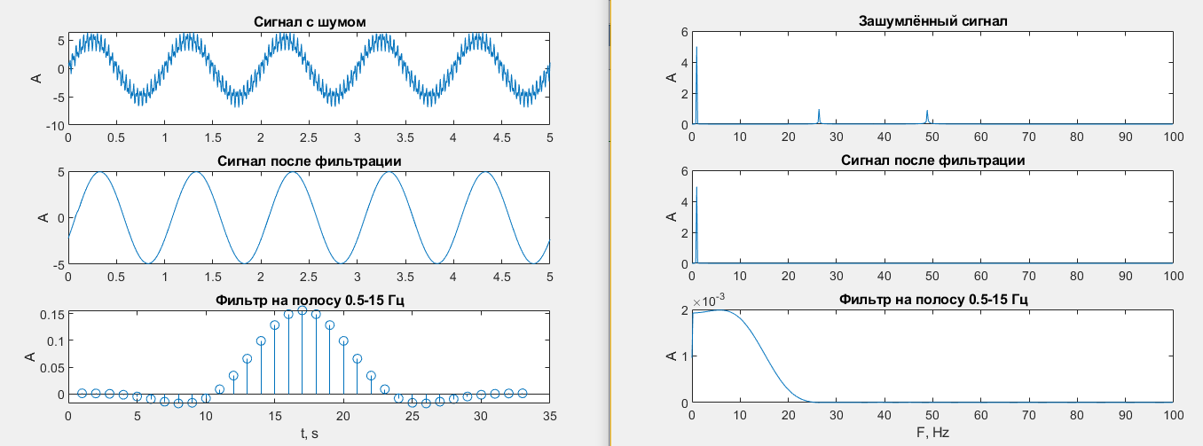

Рисунок 8: Фильтрация сигнала с помощью пакета fir1 в MATLAB

# ГЛАВА 4. ВЫЧИСЛИТЕЛЬНЫЙ ЭКСПЕРИМЕНТ

Описание этапов вычислительного эксперимента

В настоящей главе проведён численный анализ следствий общего уравнения (21), полученного в главе 1. Прежде всего необходимо реализовать программный код, который позволит вычислить комплексные передаточные функции по давлению и по расходу, а далее – проанализировать их АЧХ и ФЧХ. Это позволит получить количественные значения изменений амплитуды и фазы сигнала, проходящего через гидравлический канал связи, математическая модель которого построена на основе системы (21). Также очень важно исследовать зависимость данных передаточных функций от параметров бурения и характеристик скважины. Для этого передаточная функция вычисляется при варьировании одного из параметров, тогда как другие сохраняются постоянными и равными средним значениям соответствующих параметров для данной конфигурации скважины.

Следующий шаг – попытаться восстановить некоторый модельный сигнал после воздействия на него передаточной функции линии – то есть симуляции его прохождения через гидравлическую линию. Для этого реализуются следующие этапы:

1. Генерация модельного сигнала, в нашем случае – гармонического или последовательности прямоугольных импульсов, поскольку именно такие сигналы применяются на практике [7].

2. Взятие прямого Фурье-преобразования от сигнала из п.1, то есть переход в частотный домен, в котором определены передаточные функции из (21).

3. Получение выходного сигнала в частотном домене путём перемножения передаточной функции и сигнала в частотном домене из п.2.

4. Постановка обратной задачи: имея выходной сигнал и передаточную функцию линии в частотном домене восстановить исходный сигнал. Для этого очевидным образом проделывается обратная процедура: деление выходного сигнала на передаточную функцию и последующее обратное Фурье-преобразование, возвращающее сигнал во временной домен.

В итоге мы получаем *в точности тот же* сигнал, который был сгенерирован в п.1, поскольку рассматривается идеальная система без каких-либо искажений сигнала. Разумеется, на практике данная ситуация не реализуется в силу наличия источников помех, в частности – колебания бурового оборудования и работа насосов [1,2,9].

Заключительный и самый важный этап, который позволяет максимально приблизиться к реальным условиям – исследование системы при наличии шумов. В рамках описанного выше подхода это означает добавление помех к выходному сигналу во временном домене. Для этого к сигналу из п.3 применяется обратное Фурье-преобразование и к полученному сигналу добавляется случайный шум. Затем результирующий сигнал восстанавливается при помощи передаточной функции, однако в отличие от предыдущего случая (см. п.4) он уже не будет в точности равен исходному в силу наличия шума. На этом этапе возможно тестировать описанные в главе 3 алгоритмы кодирования входного сигнала и соответственно декодирования выходного сигнала на поверхности (в настоящей работе это реализовано в исследовании сигналов различной формы и влияния шумов на процесс восстановления), а также методы фильтрации и сглаживания выходного сигнала.

В среде Матлаб был реализован код для частотного анализа передаточных функций (21), а также прямого численного моделирования прохождения сигнала через гидравлический канал и моделирования его последующего восстановления на поверхности. Данный код в открытом доступе расположен в репозитории на GitHub по ссылке <https://github.com/OlegusWild/mathematical_model_of_hydraulic_channel.git>.

Передаточная функция линии, зависимость от параметров бурения

Как следует из вида передаточных функций гидравлического канала связи (21), частотные характеристики линии зависят от ряда параметров скважины и процесса бурения – в частности от глубины скважины *L* и плотности бурового раствора $ρ$. Выберем для анализа частотных характеристик следующий подход: а) возьмём средние эксплуатационные параметры скважины[3]; б) будем варьировать один из параметров, полагая при этом остальные параметры постоянными и равными своим средним эксплуатационным значениям.

На рис.9 представлены амплитудно-частотные характеристики передаточной функции по давлению (сплошная линия) и по расходу (пунктирная линия) в зависимости от глубины скважины. Видно, что с ростом глубины амплитуда выходного сигнала падает – как в случае передачи по давлению, так и при передаче по расходу. Также можно заметить зависимость АЧХ передаточной функции по давлению от частоты – сигнал всё хуже передаётся на высоких частотах. Однако при передаче гидравлических импульсов по расходу такой зависимости не наблюдается.

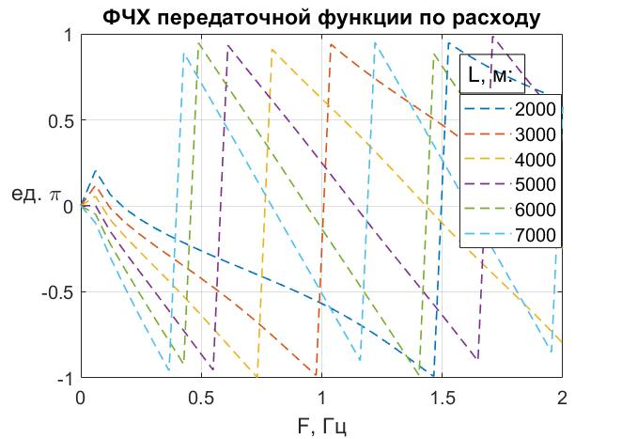

Рисунок 11: Фазочастотная характеристика передаточной функции по расходу в зависимости от глубины скважины

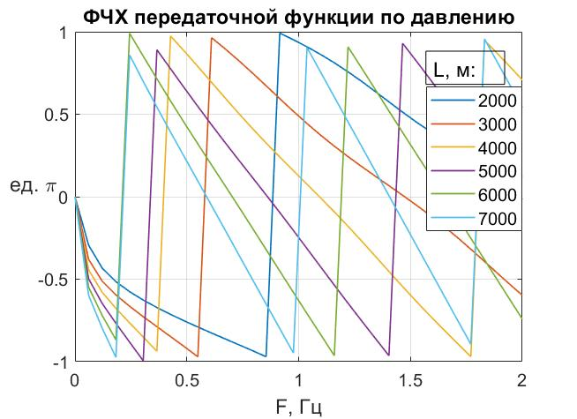

Рисунок 10: Фазочастотная характеристика передаточной функции по давлению в зависимости от глубины скважины

Рисунок 9: АЧХ передаточной функции по давлению (сплошные линии) и по расходу (пунктирные линии) в зависимости от глубины скважины

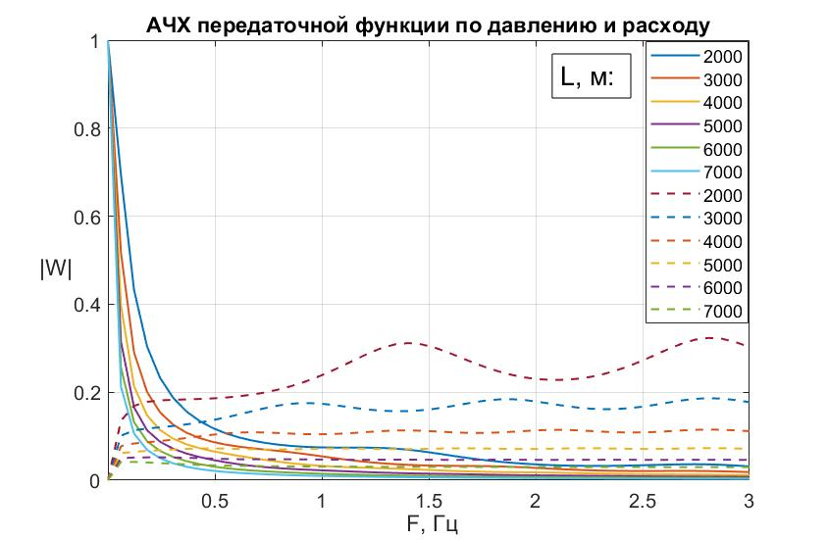

На рис. 10-11 приведены фазочастотные характеристики передаточной функции по давлению и по расходу. Можно сделать вывод, что выходной сигнал может сдвигаться на углы вплоть до 180 градусов относительно входного. Также видна интересная закономерность: в обоих случаях с ростом глубины скважины увеличивается частота «пилы» ФЧХ.

Аналогичным образом возможно исследовать поведение АЧХ и ФЧХ передаточной функции по давлению и по расходу в случае варьирования плотности бурового раствора – результаты продемонстрированы на рис. 12-14. Отметим, что значения плотности изменялись также в эксплуатационных пределах для данной глубины скважины – от $1000 кг/м^{3}$ до $2700 кг/м^{3}$. Подобно тому, как было замечено при варьировании глубины, при передаче

сигнала по давлению заметен спад АЧХ на высоких частотах; при передаче по расходу, напротив, существует потенциальная возможность не менее качественной передачи на высоких частотах. Для фазочастотных характеристик справедливы похожие выводы: происходит сдвиг выходного сигнала на углы до 180 градусов и увеличение частоты ФЧХ с ростом плотности.

В следующем разделе реализованы этапы решения обратной задачи по восстановлению исходного сигнала, описанные в начале настоящей главы.

Рисунок 12: Амплитудно-частотные характеристики передаточной функции по давлению (сплошные линии) и по расходу (пунктирные линии) в зависимости от плотности бурового раствора

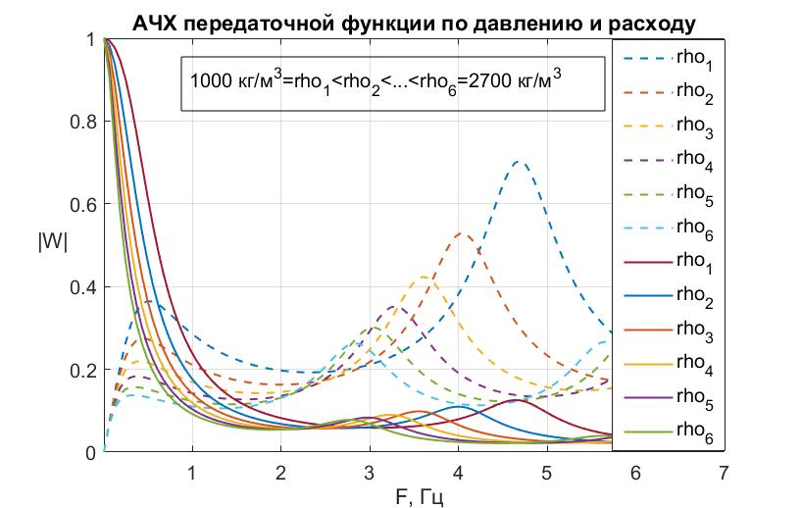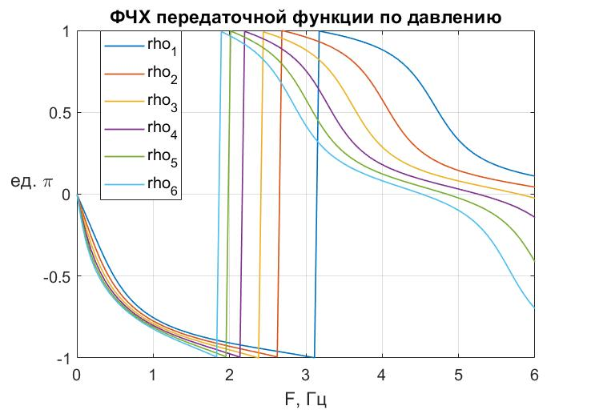

Рисунок 13: ФЧХ передаточной функции по давлению при варьировании плотности бурового раствора

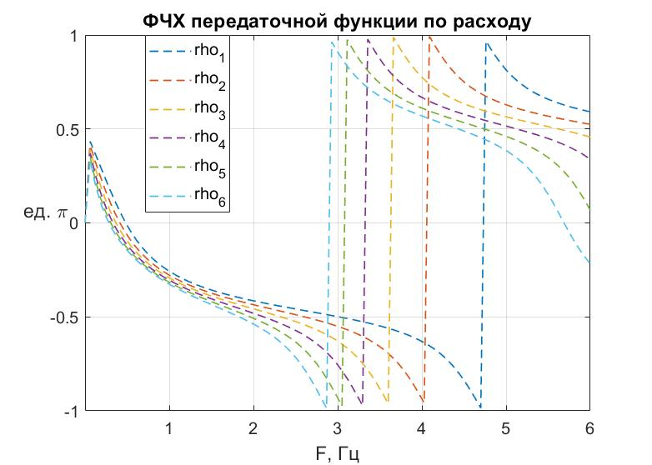

Рисунок 14: ФЧХ передаточной функции по расходу при варьировании плотности бурового раствора

Восстановление сигналов

Поставим задачу: требуется восстановить некоторый исходный модельный сигнал из зашумлённого выходного. В данном случае симулируется ситуация регистрации датчиками на поверхности сигнала с ПГИ, расположенного на забое. Как отмечалось выше, после процесса восстановления исходного сигнала из выходного *без шума* мы получим в точности тот же модельный сигнал, который подали на вход ПГИ. Действительно, в данном случае выходной сигнал получается из входного посредством воздействия передаточной функции линии (21); восстановление входного сигнала происходит при помощи обратного воздействия той же самой передаточной функции на выходной сигнал, то есть делением на нее – поэтому при отсутствии шума восстановление происходит безошибочно, что очевидно и полностью подтверждается в численных экспериментах. Отметим, что в настоящем разделе будет использоваться передаточная функция *по давлению* из (21), поскольку на практике наиболее распространена регистрация гидравлических импульсов при помощи датчиков давления, а также поскольку автору была предоставлена возможность ознакомиться с полевыми результатами именно такой регистрации выходного сигнала.

Рассмотрим в качестве входного сигнал в форме синуса единичной амплитуды на частоте 1.7 Гц, изображённый на рис. 15. На рис. 16 продемонстрированы результаты восстановления данного сигнала из зашумлённого выходного с разными отношениями $\frac{шум}{сигнал}$. Слева показаны сигналы, восстановленные без фильтрации выходного сигнала, а справа – с использованием специально подобранного полосового фильтра. Видно, что с ростом шума растёт ошибка восстановления входного сигнала; фильтрация же обеспечивает уменьшение этой ошибки, следовательно, и более качественное восстановление.

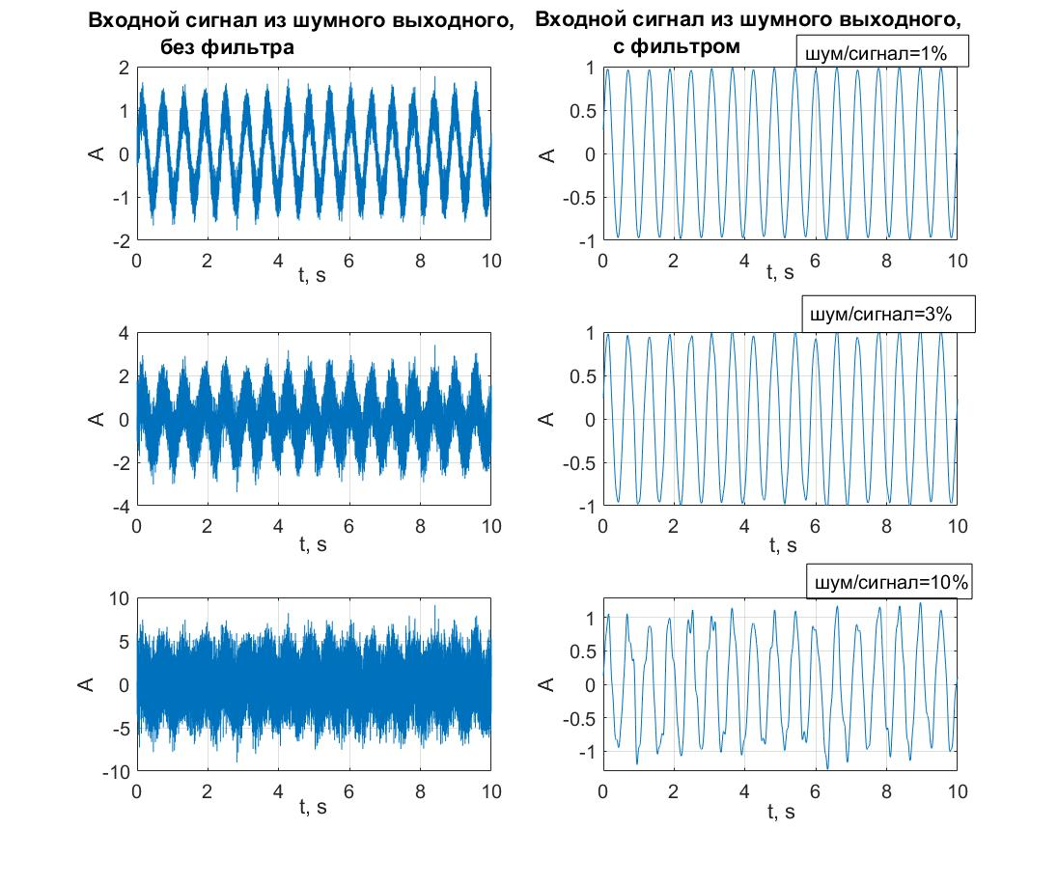

Рисунок 16: Результаты восстановления синусоидального сигнала без фильтрации (слева) и с использованием полосового фильтра (справа)

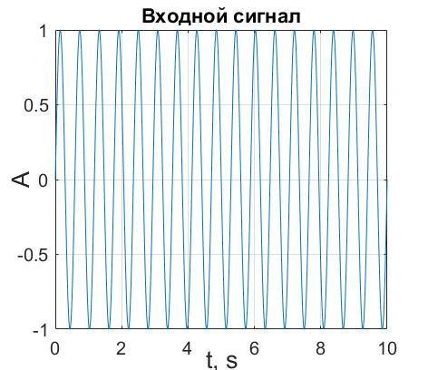

Рисунок 15: Синусоидальный входной сигнал единичной амплитуды на частоте 1.7 Гц.

Для количественного анализа качества восстановления сигнала была построена зависимость среднеквадратичной ошибки восстановления от отношения шум/сигнал для случаев восстановления без использования полосового фильтра (рис. 17) и с фильтрацией (рис. 18). Помимо уменьшения практически на порядок величины самой ошибки, в результате использования полосового фильтра уменьшилась также и скорость роста ошибки более чем на два порядка. Можно заметить, что использование фильтра в данном случае оказывается целесообразным только при шуме свыше 0.5% от амплитуды выходного сигнала.

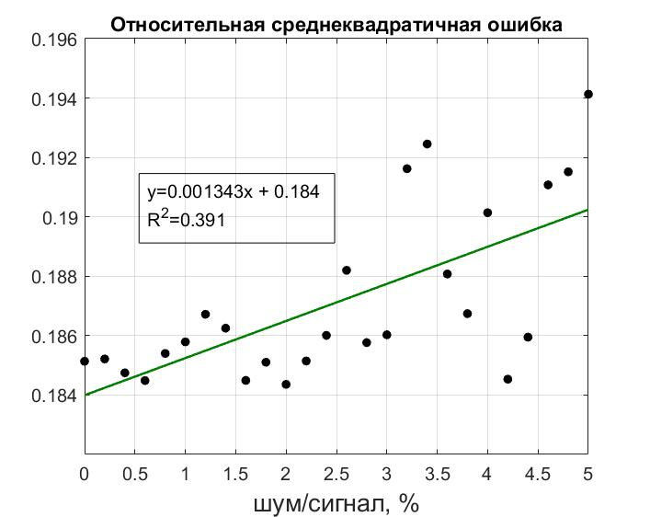

Рисунок 18: Относительная среднеквадратичная ошибка восстановления синусоидального сигнала с использованием полосового фильтра

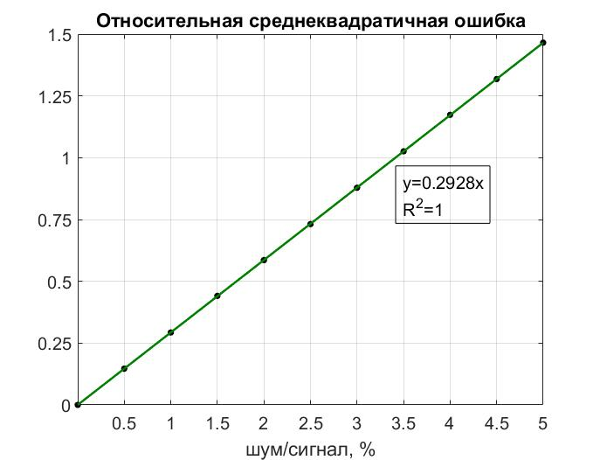

Рисунок 17: Относительная среднеквадратичная ошибка восстановления синусоидального сигнала без использования фильтра

В качестве другого входного сигнала была рассмотрена суперпозиция трёх синусов на частотах 0.7 Гц, 1.4 Гц и 3.4 Гц, график которой изображён на рис. 19; амплитуды гармоник составляют 2, 5 и 5 соответственно. Результаты восстановления для различных уровней шума представлены на рис. 20. Аналогичным образом принимается попытка улучшить качество восстановления при помощи полосового фильтра.

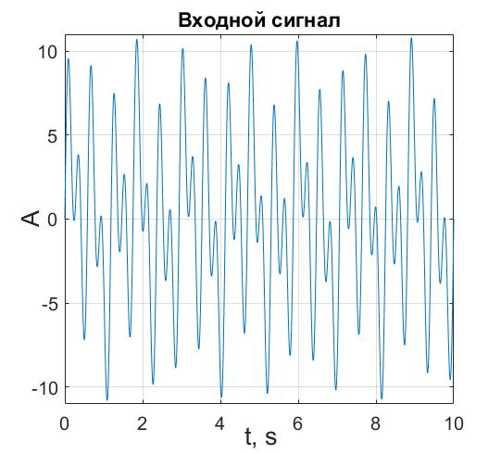

Рисунок 19: Входной сигнал в виде суперпозиции нескольких гармоник

Помимо качественных результатов по восстановлению, представленных на рис. 20, снова обратимся к количественному анализу величины ошибки. На рис. 21 и рис. 22 продемонстрированы зависимости величины относительной среднеквадратичной ошибки восстановления от уровня шума в выходном сигнале. Восстановление сигнала с несколькими гармониками без фильтрации происходит с сопоставимой со случаем простого синуса ошибкой; фильтрация позволяет существенно улучшить восстановление исходного сигнала, однако даёт почти вдвое более плохой результат, нежели в предыдущем случае. Это можно объяснить тем, что создание полосового фильтра для столь близких гармоник не получается осуществить столь же точно, как это возможно сделать, выделяя сигнал на постоянной частоте. В данном случае с помощью фильтрации можно достигнуть улучшения восстановления при уровнях ошибки более 0.75% от амплитуды входного сигнала.

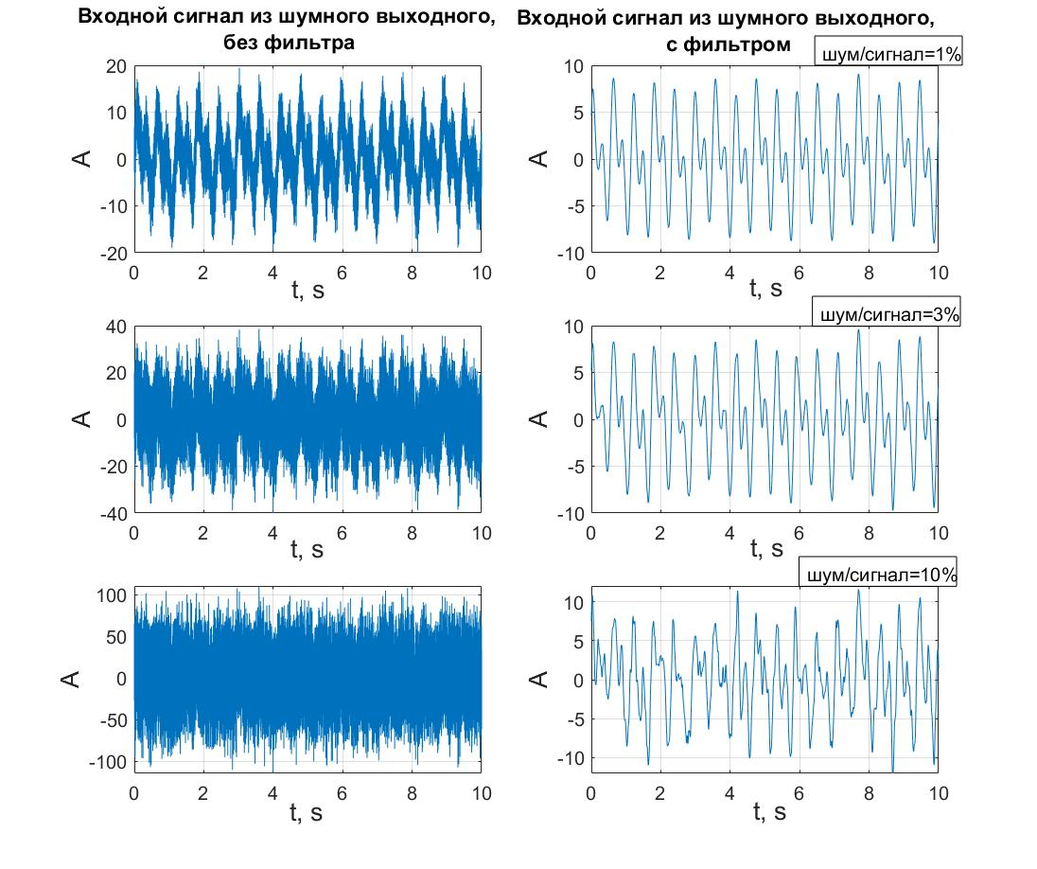

Рисунок 20: Восстановление входного сигнала из нескольких гармоник при различном уровне зашумлённости без использования фильтрации (слева) и с применением полосового фильтра (справа)

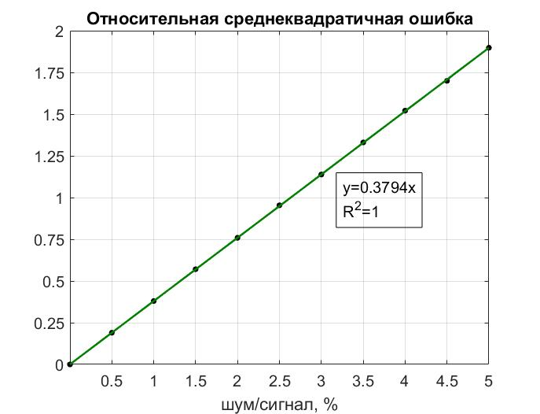

Рисунок 21: Относительная среднеквадратичная ошибка восстановления сигнала из нескольких гармоник без использования фильтра

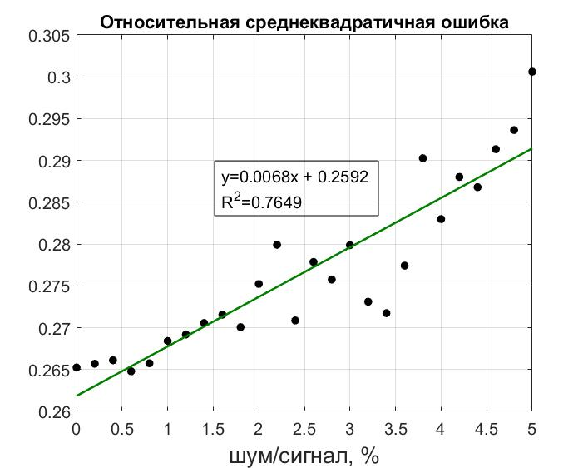

Рисунок 22: Относительная среднеквадратичная ошибка восстановления сигнала с несколькими гармониками с использованием полосового фильтра

Наконец, рассмотрим восстановление самого распространённого на практике сигнала – прямоугольных импульсов. Именно в таком виде передача информации с забоя на поверхность является наиболее надёжной и требует меньше ресурсов энергии [7]. Выберем в качестве модельного сигнала прямоугольные импульсы единичной амплитуды на частоте 0.5 Гц (рис. 23). Как и в предыдущих случаях, рассмотрим восстановление сигнала при различных уровнях ошибки, а также проанализируем улучшение качества восстановления, достигаемое за счёт использования полосовых фильтров. На рис. 24 приведены результаты восстановления данного сигнала при различных уровнях шума. Сразу можно заметить, что без использования фильтров восстановление происходит на порядок хуже, чем в случае синусоидального сигнала и сигнала с несколькими гармониками. Это подтверждается и количественными данными для ошибки на рис. 25: уже при отношении шум/сигнал около 0.5% ошибка превышает 100%, тогда как для гармонических сигналов эта отметка относительной ошибки пересекается только при уровне шума 4-5% от амплитуды выходного сигнала. Однако при дополнительной фильтрации выходного сигнала восстановление прямоугольных импульсов происходит не хуже восстановления гармонических сигналов и снова можно наблюдать снижение скорости роста ошибки. Это видно на рис. 26. Согласно полученным в настоящей работе результатам (с использованием упрощенной модели гидравлического канал связи), фильтрация в случае прямоугольных импульсов целесообразна уже при отношении шум/сигнал, превышающим десятые доли процента.

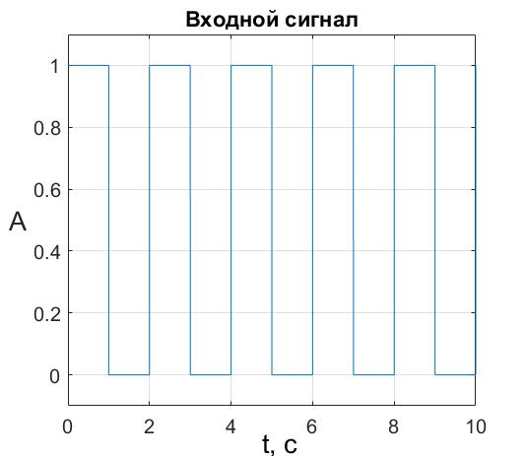

Рисунок 23: Входной сигнал в виде последовательности прямоугольных импульсов

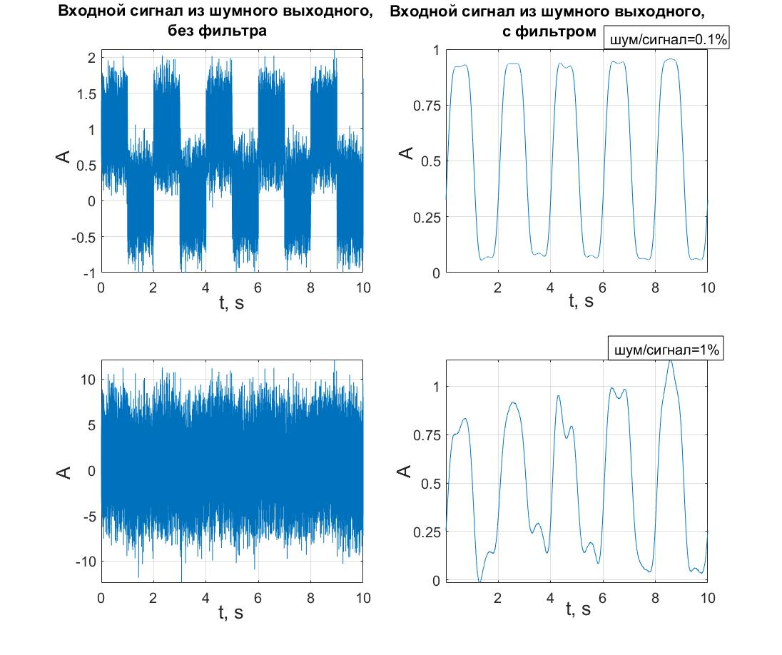

Рисунок 24: Результаты восстановления прямоугольных импульсов при различном уровне зашумлённости без использования фильтрации (слева) и с использованием полосового фильтра (справа)

# ЗАКЛЮЧЕНИЕ

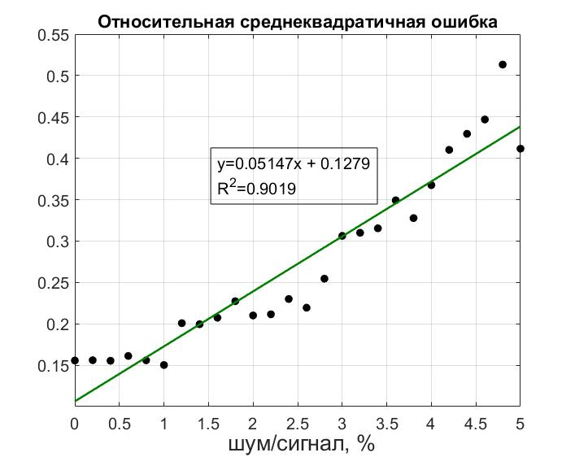

Рисунок 26: Относительная среднеквадратичная ошибка восстановления прямоугольных импульсов с использованием полосового фильтра

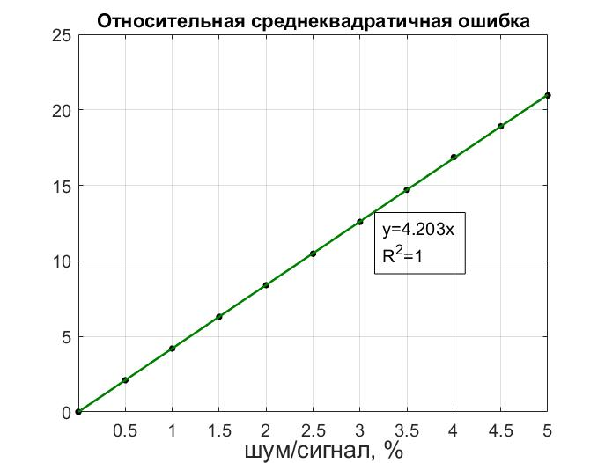

Рисунок 25: Относительная среднеквадратичная ошибка восстановления прямоугольных импульсов без использования фильтра

В ходе проведённого исследования и серии численных экспериментов были получены следующие результаты:

1. Создан комплекс программ на языке MATLAB, с помощью которого можно проводить численный анализ частотных характеристик гидравлического канала связи в зависимости от параметров бурения, а также моделирование прохождения заданного исходного сигнала через скважину с последующим его восстановлением из выходного сигнала согласно передаточным функциям (21). Также в программном комплексе имитируются шумы в выходном сигнале и исследуется качество восстановления исходного сигнала при различных отношениях шум/сигнал. Для осуществления количественного анализа ошибки восстановления строятся зависимости относительной среднеквадратичной ошибки от уровня шума в выходном сигнале. Разработанный комплекс программ находится в открытом доступе по ссылке:

<https://github.com/OlegusWild/mathematical_model_of_hydraulic_channel.git>.

1. Проведена серия вычислительных экспериментов, демонстрирующих зависимость амплитудно-частотной и фазочастотной характеристик передаточной функции гидравлического канала связи от параметров бурения – от глубины скважины и от плотности бурового раствора.
2. Для модельных сигналов трех различных форм была проведена симуляция прохождения через скважину и проведено последующее восстановление из зашумлённого выходного сигнала. Также были предприняты попытки улучшить качество восстановления исходного сигнала при помощи полосового фильтра.
3. Было проведено количественное исследование величины относительной среднеквадратичной ошибки восстановления исходного сигнала в зависимости от отношения шум/сигнал. Данное исследование проводилось как в случае восстановления без предварительной фильтрации, так и в случае использования полосового фильтра.

На основе полученных в настоящей работе результатов можно сделать следующие выводы:

1. Изучение частотных характеристик передаточных функций гидравлического канала связи (21) в зависимости от параметров бурения показало, что для обоих видов передачи сигнала от ПГИ на поверхность (по давлению и по расходу) амплитуда выходного сигнала падает с ростом глубины скважины и ростом плотности бурового раствора, следовательно, затрудняется регистрация сигнала. Также была обнаружена существенная зависимость АЧХ передаточной функции по давлению от частоты передаваемого сигнала: качественная передача сигнала оказывается возможна только на низких частотах (для скважин с усреднёнными эксплуатационными параметрами это частоты до 1-2 Гц). Однако для передаточной функции по расходу такой зависимости обнаружено не было, что создаёт потенциальную возможность передачи сигнала на более высоких частотах. Это бы позволило увеличить скорость передачи информации и избежать низкочастотных помех, вызываемых работой бурового оборудования. В последнее время метод передачи сигнала по расходу совершенствуется и рассматривается как более перспективный по сравнению с передачей сигнала по давлению [2].
2. В рамках описанной в работе модели гидравлического канала связи возможно проводить восстановление сигналов различной формы при наличии в выходном сигнале случайных шумов. Без использования дополнительной фильтрации среднеквадратичная ошибка восстановления исходного сигнала оказывается значительной даже при малых уровнях шума в выходном сигнале – ошибка может достигать 100% при уровне шума 4-5% от амплитуды выходного сигнала для сигналов гармонической формы и при уровне шума менее 1% от амплитуды выходного сигнала в случае прямоугольных импульсов.
3. За счёт использования полосовых фильтров возможно улучшить качество восстановления исходного сигнала на порядок для гармонических сигналов и практически на два порядка для прямоугольных импульсов. Важно отметить, что при фильтрации выходных сигналов качество восстановления оказывается сопоставимым для всех исследованных сигналов. Также важно отметить, что использование полосового фильтра даёт улучшение качества восстановления сигнала, начиная с некоторого отношения шум/сигнал (согласно результатам вычислительных экспериментов – для гармонических сигналов свыше 0.75%, а для прямоугольных импульсов уже при десятых долях процента).

# СПИСОК ИСПОЛЬЗОВАННЫХ ИСТОЧНИКОВ

[1] Греков, С.В. Исследование помех в гидравлическом канале связи телеметрической системы контроля забойных параметров в процессе бурения / С.В. Греков // Нефтегазовое дело. - 2005. - №2. - С. 1-14

[2] Вольгемут, Э.А Разработка основ телеметрической системы контроля забойных параметров в процессе бурения с гидравлическим каналом связи / Э.А. Вольгемут, С.В Греков // Нефтегазовое дело. - 2005. - том 3. - С.55-69

[3] Чарный, И.А. Неустановившееся движение реальной жидкости в трубах / И.А. Чарный. – 2-ое изд., перераб. и доп. – М: «Недра», 1975. - 296 с.

[4] Греков, С.В. Исследование гидравлического канала связи телеметрической системы контроля забойных параметров в процессе бурения / С.В. Греков // Нефтегазовое дело. - 2005. - №2. - С. 1-15

[5] Осипов, П.Ф. Гидроаэромеханика бурения и крепления скважин: учебное пособие / П.Ф. Осипов. - Ухта: УГТУ, 2004. - 204 с. - ISBN 5-88179-324-2

[6] Миннивалеев, Т.Н. Управление вибрационной нагрузкой устьевого и забойного бурового оборудования применением забойного гидромеханического компенсатора в компоновке низа бурильной колонны / Т.Н. Миннивалеев // Проблемы сбора, подготовки и транспорта нефти и нефтепродуктов. - 2020. - №3. - С. 9-19

[7] Drilling engineering / Heriot-Watt Professors. - CreateSpace Independent Publishing Platform, 2017. - 540 p. - ISBN-10 1975790014, ISBN-13 978-1975790011

[8] Rabia, H. Well engineering and construction / H. Rabia. - London, UK: Entrac Petroleum, 2001. - 650 p. - ISBN-10 0954108701, ISBN-13 978-0954108700

[9] Mwachaka, Saleh M. A review of mud pulse telemetry signal impairments modeling and suppression methods / Saleh M. Mwachaka,  Aiping Wu, Qingqing Fu // [Journal of Petroleum Exploration and Production Technology](https://link.springer.com/journal/13202). - 2019. - vol. 9. - p. 779–792

[10] Балденко Ф.Д. Расчеты бурового оборудования: учебное пособие / Ф.Д. Балденко. - М.: РГУ нефти и газа имени И.М. Губкина, 2012. – 428 с.

[11] Вольгемут, Э.А. Анализ влияния работы телеметрической системы с гидравлическим каналом связи на устойчивость работы гидравлических забойных двигателей и их воздействия на параметры гидравлического сигнала / Э.А. Вольгемут, С.В. Греков // Нефтегазовое дело. - 2005. - №2. - С. 1-18

[12] Shen Y. Numerical modeling of DPSK pressure signals and their transmission characteristics in mud channels / [Yue Shen](https://link.springer.com/article/10.1007/s12182-009-0042-8#auth-Yue-Shen), [Yinao Su](https://link.springer.com/article/10.1007/s12182-009-0042-8#auth-Yinao-Su), [Gensheng Li](https://link.springer.com/article/10.1007/s12182-009-0042-8#auth-Gensheng-Li), [Lin Li](https://link.springer.com/article/10.1007/s12182-009-0042-8#auth-Lin-Li), [Shouceng Tian](https://link.springer.com/article/10.1007/s12182-009-0042-8#auth-Shouceng-Tian) // [Petroleum Science](https://link.springer.com/journal/12182). - 2009. - vol. 6. - p. 266-270

1. Связь модуля объёмного сжатия и модуля Юнга через коэффициент Пуассона $ν$, а также выражения через первый параметр Ламе λ:
2. Для круглых труб коэффициент *a*  можно выразить: $2a=\frac{32ϑ}{d^{2}}$. Здесь $ϑ-$ кинематический коэффициент вязкости бурового раствора, $d-$ диаметр трубы.
3. В качестве средних эксплуатационных в приведённых расчётах брались следующие значения параметров в (21): ; ; ; .